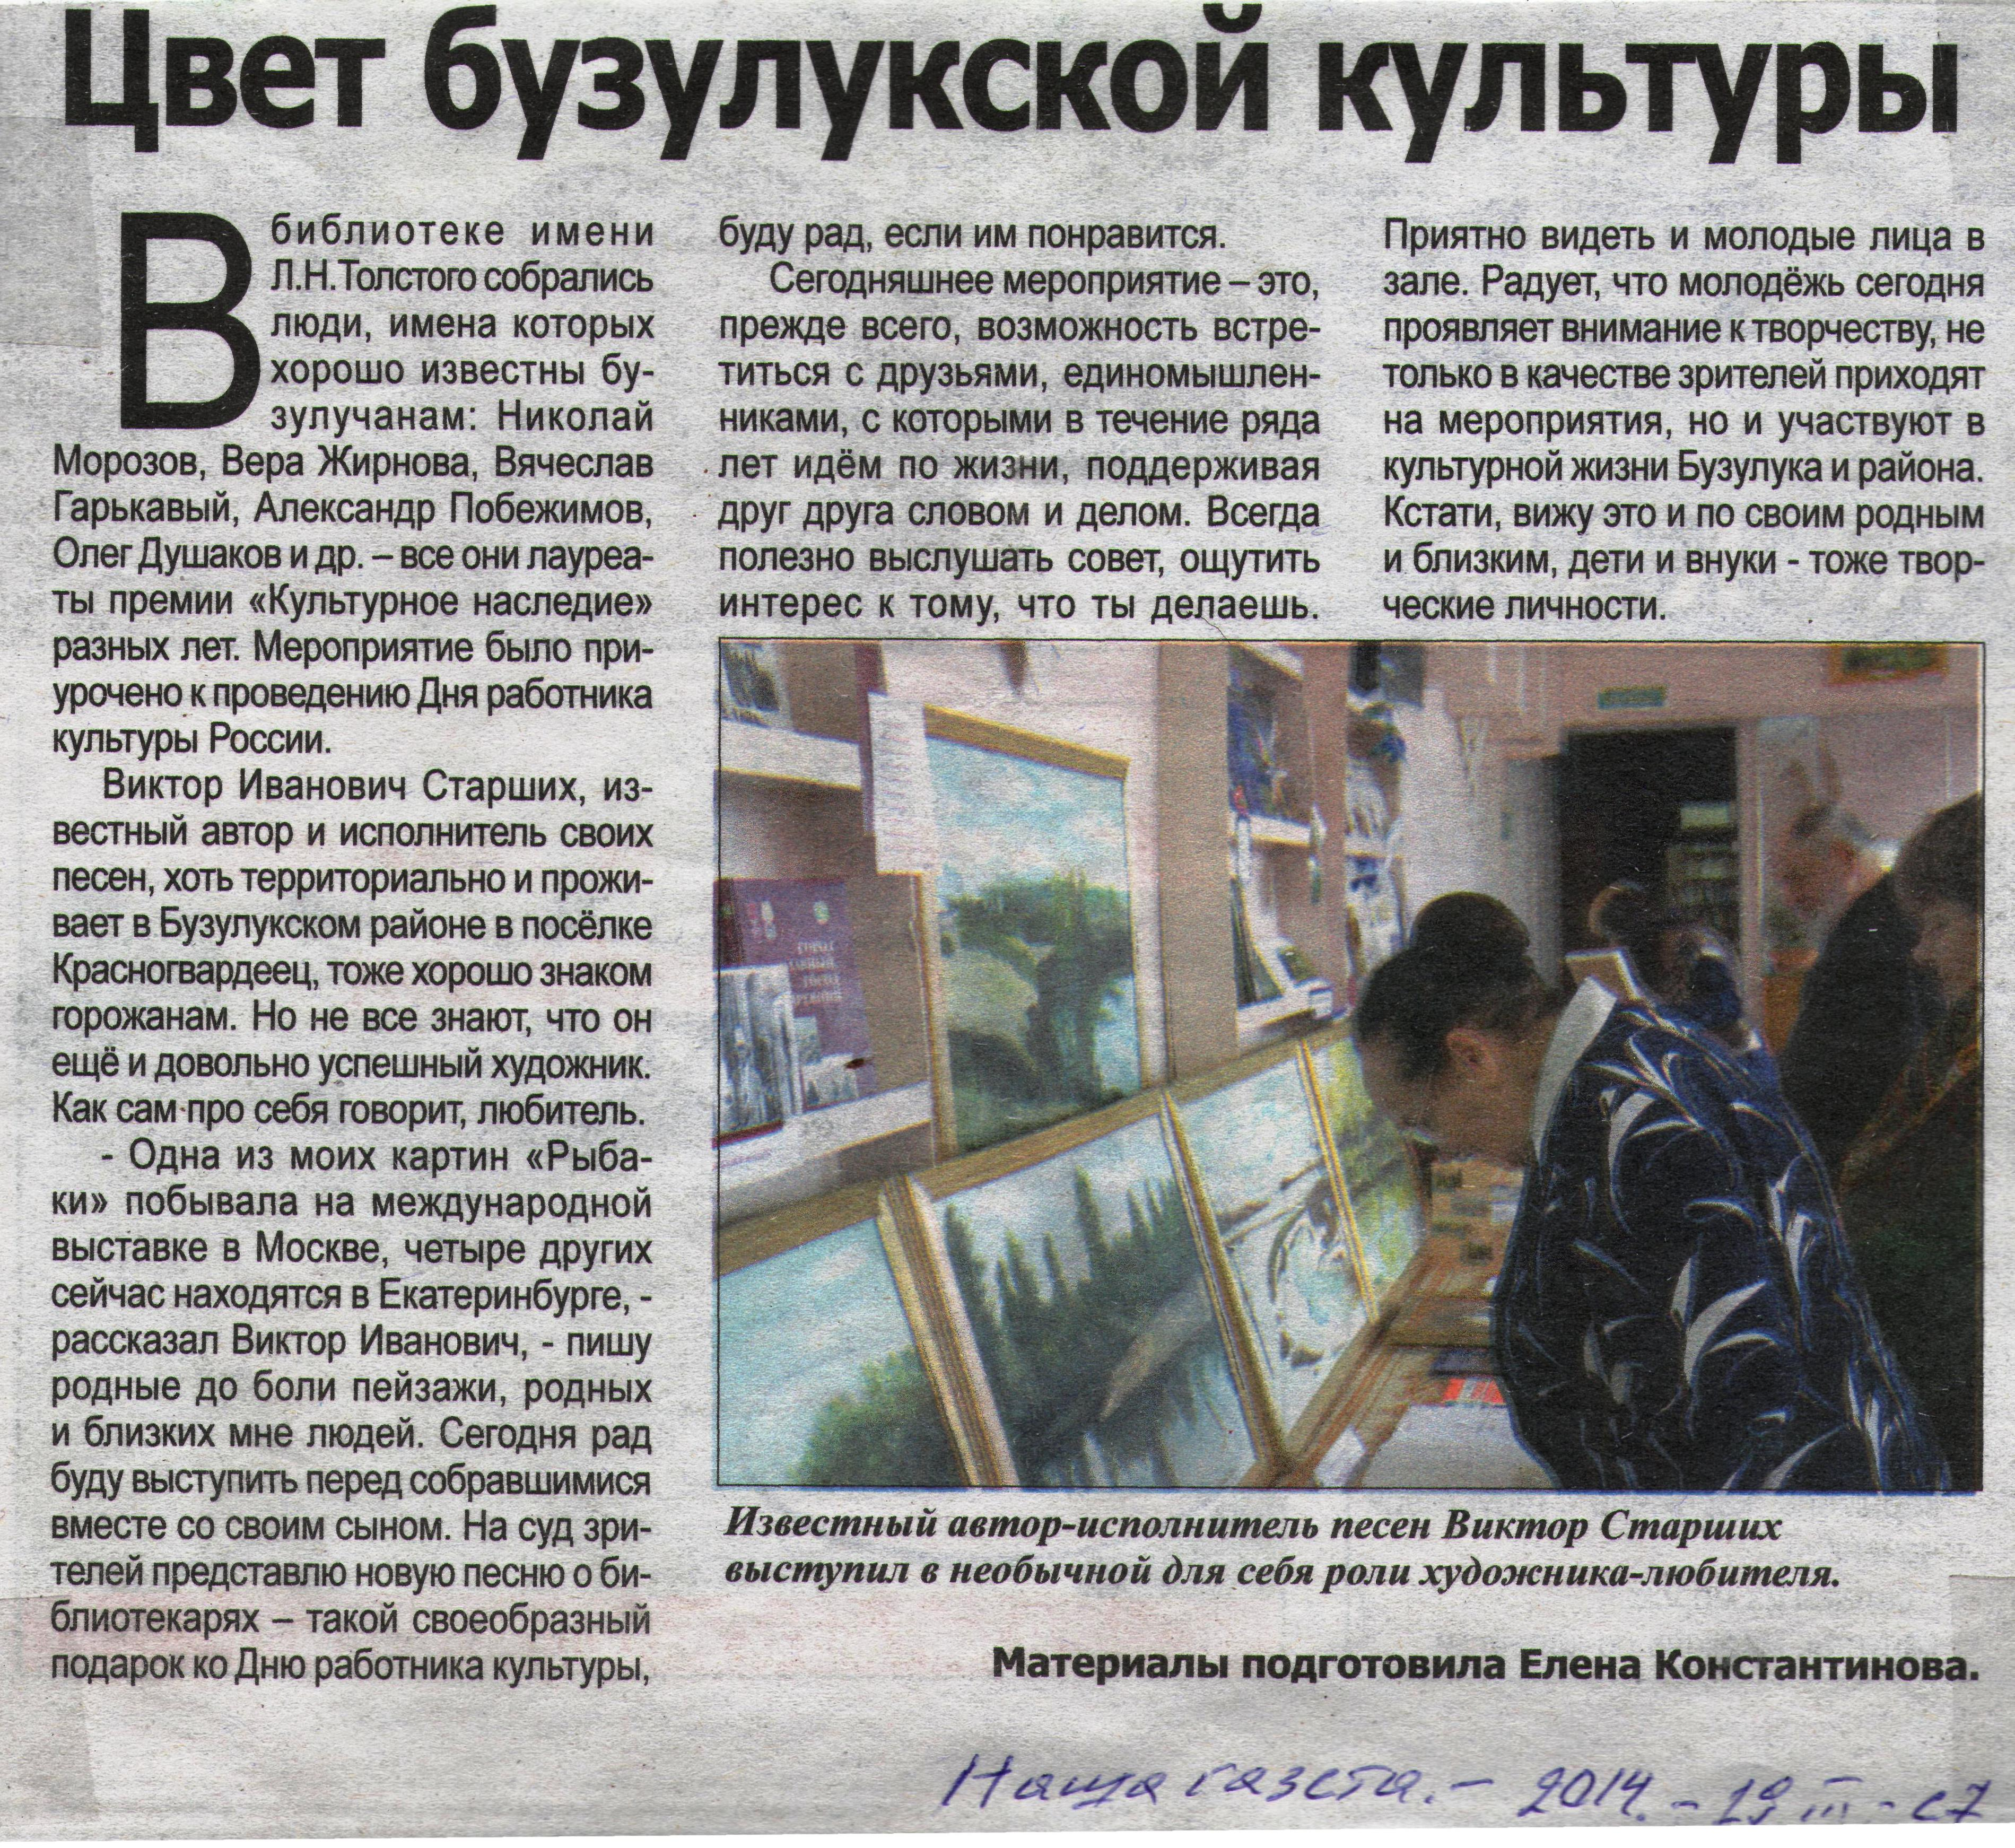
Цвет бузулукской культуры // Наша Газета. – 2014. – 19 марта. – С.7.

